1. Установить программу
На компьютере идём по ссылке https://zoom.us/download, на вкладке загрузить скачиваем клиент:
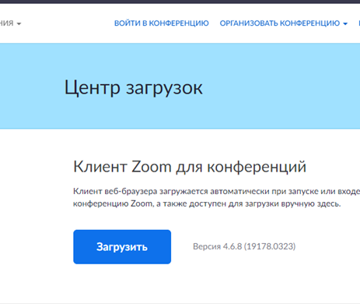
Вы можете использовать приложение ZOOM на вашем смартфоне, для этого установите его
Apple - https://apps.apple.com/ru/app/zoom-cloud-meetings/id546505307
Android - https://play.google.com/store/apps/details?id=us.zoom.videomeetings&hl=ru

КАК ПРИСОЕДИНИТЬСЯ К КОНФЕРЕНЦИИ?
1. Организатор присылает вам номер запланированной конференции
2. Вы открываете меню Zoom и нажимаете на кнопку “Войти” (иконка с плюсиком в центре на любом гаджете)
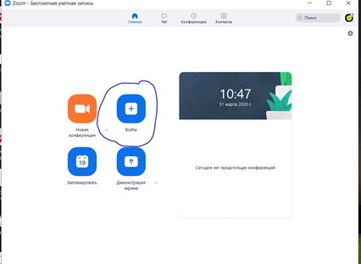
3. Перед вами открывается панель, куда вы вводите 10-значный код конференции и свое имя, которое будет высвечиваться в разделе “Участники”
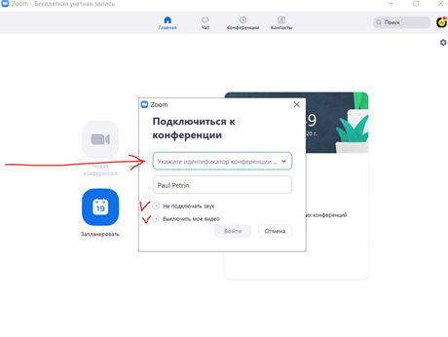
Дополнительно рекомендуем отключить звук и видео при при входе в конференцию (красные галочки)

4. Нажимаете “Войти” и вы уже в онлайн на конференции
Так же организатор может прислать вам ссылку вида «https://zoom.us/j/3164622126» цифры в конце это и есть номер конференции – вы можете либо скопировать их и войти в конференцию, как описано выше, либо просто перейти по этой ссылке и согласиться с включением программы Zoom
5. Во время входа в конференцию появится дополнительное окошко, которое попросит вас войти с использованием звука и микрофона вашего устройства. Нужно будет нажать на синюю кнопку.
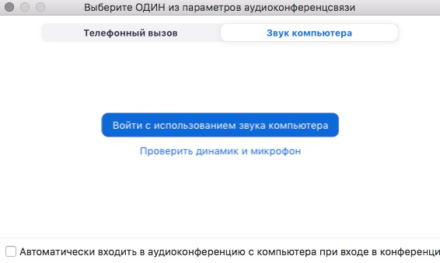

Если окошко не появилось, то подключите звук в нижнем меню (слева-снизу), нажав на иконку. После подключения значок сменится на изображение микрофона.
“ВОЙТИ В АУДИОКОНФЕРЕНЦИЮ”

После подключения значок сменится на изображение микрофона.
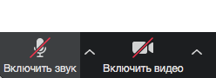

ВО ВРЕМЯ КОНФЕРЕНЦИИ (настройки меню)

Когда вы войдете, то перед вами раскроется рабочая панель сервиса ZOOM
Вы увидите всех, кто на данный момент находится на конференции и внизу экрана панель управления.
Некоторые функции лучше знать заранее
1 – “Выключить звук”
С помощью этой кнопки вы можете включать и выключать свой микрофон.
По негласному правилу, если кто-то говорит в эфире, остальные участники выключают микрофон. Это связано с тем, что даже если вы молчите, то кликанье мышкой, любые шумы в вашем помещении и т.д. слышны всем участникам. Чем больше участников, тем больше может быть фоновый шум.
Ваш микрофон имеет право включать и выключать организатор конференции.
Рядом с этой кнопкой находится галочка, направленная вверх. При ее нажатии выпадает меню, где вы можете настроить ваш микрофон

2 – “Остановить видео”
Кнопка аналогичная предыдущей. С ее помощью можно включать и выключать свою камеру.
Но есть отличие. Организатор может выключить вашу камеру, но не может ее включить. Когда он решит подключить вас вновь к разговору, и включит вашу камеру, к вам придет запрос для разрешения.

3 – “Демонстрация экрана”

Эту функцию можно будет использовать либо если вы сами организовали конференцию, либо с разрешения организатора. Она позволяет переключиться и показать всем участникам экран своего компьютера или гаджета (презентацию, документ и т.д.). Это бывает необходимо во время мозгового штурма, совещания или интерактивного обучения. Как только включается экран появляется дополнительное меню, которое позволит вам рисовать, ставить стрелочки, двигать мышкой и т.д. Исследуйте сами эту эти возможности

4 – “Чат”
Эта кнопка позволяет открыть окно чата и писать там во время сеанса. Функция похожа на аналогичную в вебинарных комнатах. Она полезна, если вы пока не участвуете в активной дискуссии и ваше видео не выведено на экран. А задать вопрос хочется 🙂

5 – “Завершить конференцию”
С помощью этой кнопки вы можете покинуть конференцию (разговор, обучение, совещание). Если вы организатор, то можете просто покинуть “конференц-зал”, дав возможность другим еще общаться некоторое время, а можете закрыть конференцию для всех

Разделение участников на сессионные залы
При необходимости организатор может разделить участников на сессионные залы. Все участники будут распределены в отдельные изолированные комнаты, в которых может происходить групповое обсуждение, отработка практических упражнений и тд.
Для разделения выберите в нижней панели меню раздел Подробнее, Сессионные залы.
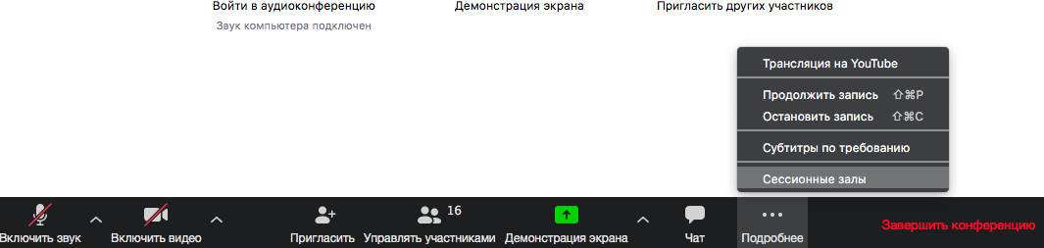
После нажатия на кнопку у вас появится дополнительное окно с возможностью разделения участников. Вы можете выбрать автоматическое разделение - система подсчитает количество участников и предложит вам выбрать количество комнат, затем рандомно распределит всех участников по комнатам.
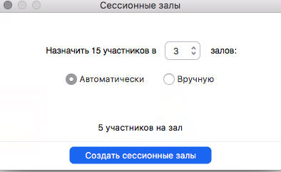

Либо вы можете выбрать формат распределения Вручную, тогда вы сами сможете распределить каких участников объединить в группы.

